О введении временного ограничения движения транспортных средств

В соответствии со статьей 14 Федерального закона от 10 декабря 1995 года № 196-ФЗ «О безопасности дорожного движения», частями 1 и 2.1 статьи 30 Федерального закона от 08 ноября 2007 года № 257-ФЗ «Об автомобильных дорогах и о дорожной деятельности в Российской Федерации и о внесении изменений в отдельные законодательные акты Российской Федерации», главой V Порядка осуществления временных ограничений или прекращения движения транспортных средств по автомобильным дорогам регионального или межмуниципального значения Архангельской области и по автомобильным дорогам местного значения муниципальных образований Архангельской области, утвержденным постановлением Правительства Архангельской области от 06 марта 2012 года № 78-пп, п.п. 7.35 п. 7 раздела II, п. 8.1 Положения об Управлении строительства, архитектуры и жилищно-коммунального хозяйства администрации Няндомского муниципального района Архангельской области, утвержденного решением Собрания депутатов Няндомского муниципального района от 07 декабря 2015 года № 92:
- Ввести временное ограничение движения транспортных средств в период с 02.11.2022 г. по 10.11.2022 г. (включительно) с 08:00 часов по 17:00 часов (включительно) на участке автомобильной дороги местного значения по ул. И. Севастьянова от д. 8 до ул. Урицкого г. Няндома.
- Установить движения транспортных средств, в том числе маршрутных, в период ограничения при производстве работ, указанных в пункте 1, в соответствии с приложением к настоящему приказу.

Начальник | Д.С. Жилинский

Исполнитель:

Заведующий отделом дорожной деятельности Управления строительства, архитектуры и ЖКХ | А.С. Епихов

ПРИЛОЖЕНИЕ
к приказу Управления строительства, архитектуры и ЖКХ администрации
Няндомского муниципального района Архангельской области
от «01» ноября 2022 г. № 36-п______

Схема
движения транспортных средств

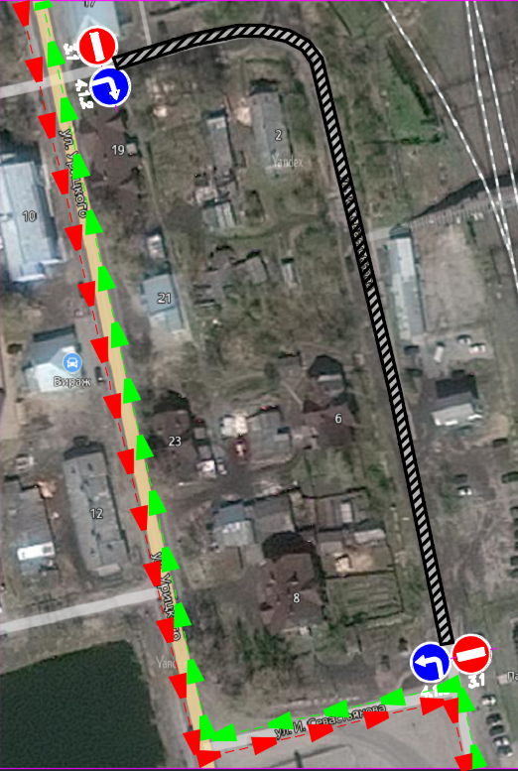
Условные обозначения:
- прямой путь.
- обратный путь.
- место производства работ.

